**ПРАКТИЧЕСКАЯ РАБОТА № 11**

**Тема: Построение диаграммы вариантов использования**

**Цель:** научиться строить диаграмму вариантов использования.

**Задание:** построить диаграммы вариантов использования.

**Порядок работы**

1. Внимательно прочитать задание.

2. Выполнить задание.

3. Оформить отчет в текстовом редакторе. Требования к отчету: шрифт TimesNewRoman, кегль 12 пт, междустрочный интервал 1,5 строки. Текст выравнивается по ширине.

4. Сдать отчет для проверки.

**№1 Изучите теорию.**

Теоретическая справка:

Визуальное моделирование в UML можно представить как некоторый процесс поуровневого спуска от наиболее обшей и абстрактной концептуальной модели исходной системы к логической, а затем и к физической модели соответствующей программной системы. Для достижения этих целей вначале строится модель в форме так называемой диаграммы вариантов использования (use case diagram), которая описывает функциональное назначение системы или, другими словами, то, что система будет делать в процессе своего функционирования. Диаграмма вариантов использования является исходным концептуальным представлением или концептуальной моделью системы в процессе ее проектирования и разработки.

Разработка диаграммы вариантов использования преследует цели:

* Определить общие границы и контекст моделируемой предметной области на начальных этапах проектирования системы.
* Сформулировать общие требования к функциональному поведению проектируемой системы.
* Разработать исходную концептуальную модель системы для ее последующей детализации в форме логических и физических моделей.
* Подготовить исходную документацию для взаимодействия разработчиков системы с ее заказчиками и пользователями.

Суть данной диаграммы состоит в следующем: проектируемая система представляется в виде множества сущностей или актеров, взаимодействующих с системой с помощью так называемых вариантов использования. При этом актером (actor) или действующим лицом называется любая сущность, взаимодействующая с системой извне. Это может быть человек, техническое устройство, программа или любая другая система, которая может служить источником воздействия на моделируемую систему так, как определит сам разработчик. В свою очередь, вариант использования (use case) служит для описания сервисов, которые система предоставляет актеру. Другими словами, каждый вариант использования определяет некоторый набор действий, совершаемый системой при диалоге с актером. При этом ничего не говорится о том, каким образом будет реализовано взаимодействие актеров с системой.

**Состав диаграммы Use Case**

Диаграмма вариантов использования состоит из актеров, для которых система производит действие и собственно действия Use Case, которое описывает то, что актер хочет получить от системы. Актер обозначается значком человечка, а Use Case - овалом. Дополнительно в диаграммы могут быть добавлены комментарии.

**Виды взаимодействий**

Между актерами и вариантами использования могут быть различные виды взаимодействия. Основные виды взаимодействия следующие:

* ***Простая ассоциация*** - отражается линией между актером и вариантом использования (без стрелки). Отражает связь актера и варианта использования. На рисунке между актером *администратор* и вариантом использования*просматривать заказ*.
* ***Направленная ассоциация***- то же что и простая ассоциация, но показывает, что вариант использования инициализируется актером. Обозначается стрелкой.
* ***Наследование***- показывает, что потомок наследует атрибуты и поведение своего прямого предка. Может применяться как для актеров, так для вариантов использования.
* ***Расширение***(extend) - показывает, что вариант использования расширяет базовую последовательность действий и вставляет собственную последовательность. При этом в отличие от типа отношений "включение" расширенная последовательность может осуществляться в зависимости от определенных условий.
* ***Включение***(include)- показывает, что вариант использования включается в базовую последовательность и выполняется всегда (на рисунке не показан).

Существуют и другие виды взаимодействия, но они менее важны и реже применяются.

**№2 Выполните задания.**

***Задание 1.*** Построить диаграмму вариантов использования модели вариантов использования банкомата.

Выполните следующие действия:

1. Добавить актера с именем Клиент банкомата.
2. Добавить вариант использования Снятие наличных по кредитной карте
3. Добавить направленную ассоциацию от бизнес-актера Клиент Банкомата к варианту использования Снятие наличных по кредитной карте
4. Добавить вариант использования Проверка ПИН-кода.

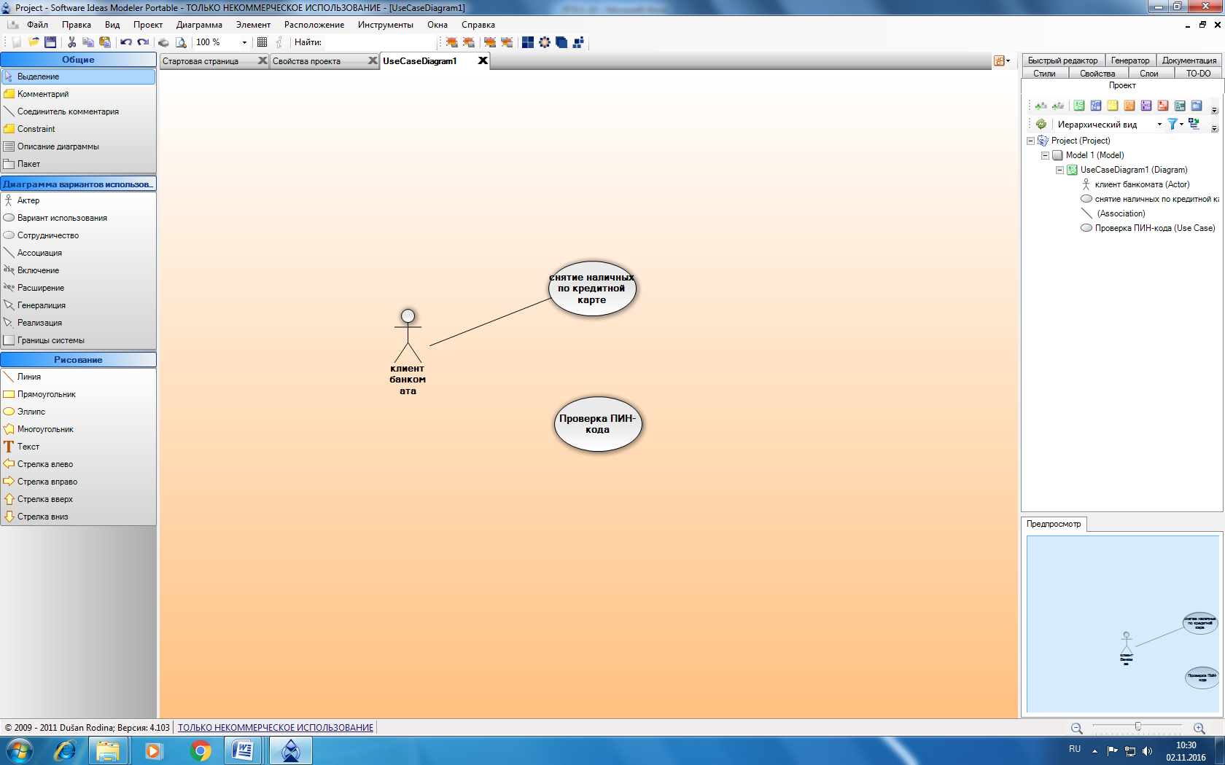

1. Добавить актера с именем Банк.
2. Добавить вариант использования Получение справки о состоянии счета.
3. Добавить вариант использования Блокирование кредитной карточки.
4. Добавить направленную ассоциацию от бизнес-актера Клиент Банкомата к варианту использования Получение справки о состоянии счета.
5. Добавить направленную ассоциацию от варианта использования Снятие наличных по кредитной карточке к сервису Банк.
6. Добавить направленную ассоциацию от варианта использования Получение справки о состоянии счета к сервису Банк.
7. Добавить отношение зависимости со стереотипом «include», направленное от варианта использования Снятие наличных по кредитной карте к варианту использования Проверка Пин-кода.
8. Добавить отношение зависимости со стереотипом «include», направленное от варианта использования Получение справки о состоянии счета к варианту использования Проверка Пин-кода.
9. Добавить отношение зависимости со стереотипом «extend», направленное от варианта использования Блокирование кредитной карточки к варианту использования Проверка Пин-кода.

***Задание 2.*** Построить диаграмму вариантов использования.

Имеются следующие данные:

* четыре действующих лица: Клиента банка, Банк, Кассира и Оператора,
* пять вариантов использования: Снять наличные, Перевести деньги со счета, Положить деньги на счет, Пополнить запас денег и Подтвердить пользователя,
* три <include> зависимости, и отношения между действующими лицами и вариантами использования.

Варианты использования: Снять наличные, Перевести деньги со счета, Положить деньги на счет - требуют включения идентификации клиента в системе. Это поведение может быть выделено в новый вариант использования включения, называемый Подтвердить пользователя. Базовые варианты использования не зависимы от метода, используемого для идентификации. Поэтому он инкапсулируется (скрывается) в варианте использования включения. С точки зрения базовых вариантов использования не имеет значение производится ли идентификация с помощью магнитной карты или сканированием сетчатки глаза. Они только зависят от результата выполнения варианта использования Подтвердить клиента.

***Задание для самостоятельной работы:*** Построить диаграмму вариантов использования на основе вербальной модели информационной системы «Компьютерный клуб»

**Контрольные вопросы:**

1. Какие цели преследует разработка диаграммы использования?
2. Для чего нужна диаграмма вариантов использования?
3. Из чего состоит диаграмма вариантов использования?
4. Виды взаимодействия используемые в диаграмме вариантов использования?
5. Из чего состоит созданная вами диаграмма?